МУНИЦИПАЛЬНОЕ БЮДЖЕТНОЕ ДОШКОЛЬНОЕ ОБРАЗОВАТЕЛЬНОЕ УЧРЕЖДЕНИЕ МУНИЦИПАЛЬНОГО ОБРАЗОВАНИЯ ГОРОД КРАСНОДАР
«Детский сад общеразвивающего вида № 197»

ПРОЕКТ: «ОЗДОРОВИТЕЛЬНЫЙ ЧАС, КАК КОМПОНЕНТ СОЗДАНИЯ ФИЗКУЛЬТУРНО-ОЗДОРОВИТЕЛЬНОГО ПРОСТРАНСТВА В ГРУППЕ»

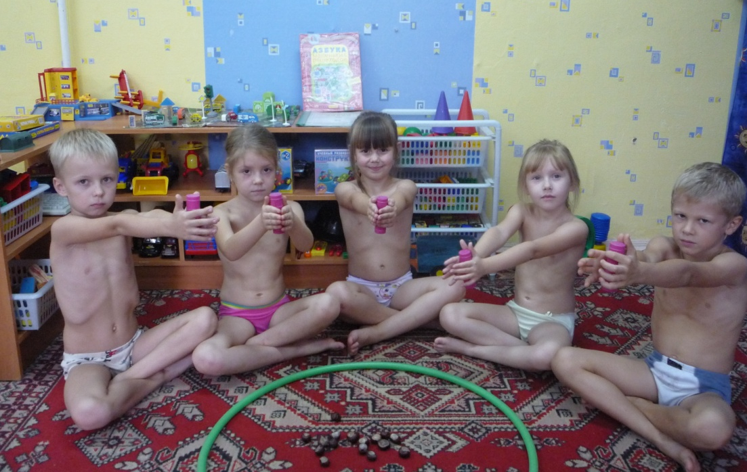

Автор проекта: воспитатель
Чистякова Наталья Алексеевна

Актуальность проекта
Когда ребенок заболевает, то это становится общей бедой. Неокрепший организм борется с болезнью, и мы всеми силами пытаемся помочь ребенку: обследуем его у лучших врачей, даем дорогостоящие лекарства. Но недаром существует много разнообразных немедикаментозных методов воздействия на организм с целью его оздоровления и поддержки, которые можно использовать в дошкольном учреждении и семье.
В своем проекте я представляю практические и действенные методы поддержания здоровья детей дошкольного возраста, методики нетрадиционного оздоровления, которые можно использовать для профилактики простудных и хронических заболеваний, пропаганды здорового образа жизни.
Надеюсь, что предлагаемый материал поможет нам вырастить детей здоровыми и крепкими, приучить ценить свое здоровье, ответственнее относиться к нему, будет способствовать формированию устойчивой потребности в физкультурно-оздоровительных мероприятиях.
Цель проекта и его задачи
Цель: физкультурно-оздоровительная работа с детьми дошкольного возраста с активным использованием оздоровительного часа, как ее центрального компонента.
Основные цели этой работы: - формирование основ здорового образа жизни у дошкольников; - применение эффективных и безопасных методов закаливания в условиях группы; творческое развитие личности каждого ребенка;
Девиз работы: «Здоровье детей – наша общая забота!»».
Главными дидактическими принципами этой работы являются:
-принцип радости - физическая культура должна вызывать у ребенка чувство радости и удовольствия от движений, способствовать эмоциональному и двигательному раскрепощению, желанию заниматься. Веселое настроение, приятные эмоции, смех, радость способствуют общему оздоровлению;
- принцип творческой направленности – ребенок самостоятельно создает новые движения и игры, основанные на использовании его двигательного опыта и наличия мотива, побуждающего к творческой деятельности.

Основное содержание
Оздоровительный час занимает центральное место в системе физкультурно-оздоровительной работы в детском саду в группах дошкольного возраста. Проводится он ежедневно с 15 до 16 часов.
Оздоровительный час состоит из следующих компонентов:
- пробуждение
- гимнастика после сна (в младшей группе 3 - 5 мин; в средней - 5 - 7 мин; в старшей – 8 – 10 мин; в подготовительной - 10 мин.); - самомассаж ; - «Дорожка здоровья»; - упражнения дыхательной гимнастики;
- психогимнастика;
- применение смехотерапии для развития эмоциональной сферы, психологического фона и комфорта; - пальчиковая гимнастика; - полоскание горла; - обширное умывание;
- рижский метод закаливания;
- принятие кисло-молочного продукта;
- беседы о самочувствии, здоровье.
Для того, чтобы оздоровительный час прошел эффективно, в группе проводится дополнительная работа.
Для оздоровления микроклимата группы мы завели «Зеленых» друзей: хлорофитум- он очищает воздух, папоротник увлажняет воздух, алоэ - нейтрализует действие газов, каланхоэ - лечит раны, насморк, а аморелис, бегония- уничтожают микробы. Конечно, это не значит, что наши «зеленые» друзья постоянно находятся в группе, мы периодически вносим их и объясняем детям для чего это нужно.
О том, что деревья хвойных пород очищают воздух, оздоравливают его мы знаем не понаслышке. Ведь не зря оздоровительные комплексы строились в сосновых борах. Зная эту особенность мы стали применять в начале тихого часа аромо-курительницу с маслами хвойных деревьев, при этом идет обеззараживание воздуха - убиваются микробы, очищается воздух.
Спальня, где спят наши дети, обязательно проветривается при этом уменьшается количество углекислоты, вредных для организма газов и больше отрицательных ионов, именно они тонизируют вегетативную нервную систему через рецепторы, заложенные в коже, в слизистых оболочках верхних дыхательных путей. В результате повышается жизненный тонус, появляется бодрость, хорошее настроение.
- ПРОБУЖДЕНИЕ
Пробуждение детей после сна требует от педагога особого подхода. Многое зависит от характера и длительности сна детей, последовательности их пробуждения. Важно постепенно включать их в активную деятельность, переводя от состояния торможения к бодрствованию. Эффективным приемом может стать веселая побудка. Когда наступает время подъема, воспитатель включает негромкую, мелодичную музыку, дает детям возможность проснуться, сделать ряд физиологических движений (потянуться в кровати, свернуться калачиком и выпрямиться, т.е. произвести те движения, которые требуются ребенку).
- ГИМНАСТИКА ПОСЛЕ СНА
Гимнастика после сна проводится воспитателем с детьми всех возрастных групп ежедневно после дневного сна. Она необходима для обеспечения детям плавного перехода от сна к бодрствованию, подготовке к активной деятельности; профилактики плоскостопия; закрепления навыков осознанного поведения, самомассажа головы, лица, рук, живота, ног, активизируя биологически активные точки. Есть очень много комплексов гимнастик пробуждения со словесным сопровождением.
САМОМАССАЖ
В своей работе я применяю массаж по А.А. Уманской, который помогает регуляции иммунитета и закаливанию организма. (Массажные зоны даны в приложении).
Точка 1 связана со слизистой оболочкой трахеи, бронхов, а также костным мозгом. При массаже этой точки уменьшается кашель, улучшается кровотворение.
Точка 2- повышает сопротивляемость организма инфекционным заболеваниям.
Точка 3- контролирует состав крови и повышает защитные свойства слизистой оболочки глотки и гортани.
Точка 4- активизирует кровоснабжение головы, шеи, туловища.
Точка5- способствует нормализации деятельности сосудов, сердца, бронхов, легких.
Точка 6- дыхание через нос становится свободным, насморк проходит.
Точка 7 – улучшает кровообращение слизистой оболочки верхних отделов полости носа, а также области глазного яблока и лобных отделов головного мозга.
Точка 8- воздействует на орган слуха и вестибулярный аппарат.
Точка 9- нормализует многие функции организма, т.к. руки человека связаны со всеми вышеперечисленными точками.
- ХОДЬБА ПО ДОРОЖКЕ «ЗДОРОВЬЯ»
О том, что босоножье полезно для здоровья, утверждал известный философ Сократ, являясь рьяным сторонником хождения босиком. Он считал, что это ведет к закаливанию организма и обострению мыслей. У древних спартанцев существовало даже специальное правило, согласно которому ношение обуви разрешалось только после достижения 18-летнего возраста. Наши дети тоже занимаются босохождением во время гимнастики, закаливания после сна, применяя при этом «Дорожку здоровья». Подошвенная поверхность стоп может с полным основанием называться особой зоной организма. В ней сконцентрирована большая масса кожных рецепторов, через них внутренние органы и различные среды организма осуществляют контакты с внешней средой.
В «Дорожку здоровья» обычно входит: канат, ребристая доска, камешки, коврик с шипами, коврик со следами, мокрый коврик, сухой коврик.
- ДЫХАТЕЛЬНАЯ ГИМНАСТИКА
В народе сохранилось старинное дыхательное упражнение, прекрасно укрепляющее нос, очищающее его придаточные пазухи потоком воздуха, его называют брюшно-носовое дыхание. Нужно быстро втянуть внутрь живота брюшные мышцы, расположенные ниже пупка, и одновременно сделать резкий выдох через нос. Значительно ускоряют закаливания, особенно маленьких детей, следующие упражнения:
- Сделать 10 вдохов и выдохов через правую и левую ноздрю, по очереди закрывая их то большим, то указательным пальцем правой руки.
- Открыть рот, кончик языка прижать к небу (при этом выключается ротовое дыхание).
- Сделать спокойный вдох, на выдохе с одновременным постукиванием пальцев по крыльям носа произносить слоги «бо-ба-бу».
- Надо чтобы ребенок сжал пальцы в кулак. Во время выдоха нужно. Чтобы он широко раскрыл рот и насколько возможно высунул язык, стараясь его кончиком коснуться подбородка. Затем нужно, чтобы ребенок задержал дыхание на 5-10 сек., потом вдохнул, разжав пальцы. Упражнение повторяют 3-4 раза.
Это улучшает кровообращение в верхних отделах дыхательных путей (горла, гортани, голосовых связках, а также небных миндалинах) повышает устойчивость организма к недостатку кислорода, холоду, микробам. Это упражнение имеет не только профилактическое , но и лечебное значение. С его помощью, если выполнять по несколько раз в день, можно даже вылечить ангины.
- ПСИХОГИМНАСТИКА.
Совсем недавно мы стали работать над этюдами на выражение чувств и эмоций, которые направлены на развитие и коррекцию различных сторон психики ребенка. Общей задачей которых является сохранение психологического здоровья и предупреждение эмоциональных расстройств у детей. Эта работа направлена на обучение ребенка справиться с жизненными трудностями. Ребенок должен осознать, что между мыслями, чувствами и поведением существует связь и что эмоциональные проблемы вызываются не только ситуациями, но и их неверным восприятием. На занятиях психогимнастикой дети обучаются азбуке выражения эмоций выразительным движениям. Основная цель- преодоление барьеров в общении, развитие лучшего понимания себя и других, снятие психического напряжения, создания возможностей для самовыражения. В основном мы используем психогимнастику по методике М.И.Чистяковой.
- СМЕХОТЕРАПИЯ
Смехотерапия в нашей группе применяется для развития эмоциональной сферы, психологического фона и комфорта. Формирование юмора с детства- это не пустая забава, это можно сказать подготовка ребенка к жизни. К достойной борьбе с испытаниями и осложнениями. Улыбка и смех- всегда хорошие помощники человеку, а особенно когда в детском саду «День радостных встреч». Дети учатся общаться со сверстниками и взрослыми, мы учим говорить добрые слова друг другу, хотя в жизни придется говорить не только комплименты. Дети нашей группы любят рассматривать свои фотографии в уголке релаксации ,которые вызывают сниходительную улыбку к своему прошлому. Дети любят цирк, фокусы, превращения, сюрпризы, неожиданности, от всего этого возникает веселое настроение и смех. Любимой игрой детей является «Миллион изменений». Содержание следующее: один из играющих выходит в другую комнату и что-то меняет в своем облике(носки, выражение лица, позу) , а участники отгадывают и получают поощрение. Полезно организовать минутки смеха (быть готовым рассказать ребенку веселые истории, которые случались с мамой, папой, камешком, листиком…) Любят дети вопросы- шутки типа: -на что больше всего похожа половина апельсина? (на вторую половину)…
Важно чтобы ребенок не молчал . а говорил свои варианты, имея право на ошибку, на незнание, наконец на свое толкование.
Целая серия игр- заданий может быть использована методом пантомимы, например, выразить в движениях смешные позы кота Леопольда, волка и зайца из знаменитых мультфильмов. В ходе этих игр дети веселятся и в тоже время развиваются анализаторы и рецепторы (слуховые, осязательные), что очень важно для детей.
- ПАЛЬЧИКОВАЯ ГИМНАСТИКА.
Пальчиковая гимнастика является действенным способом повышения сопротивляемости детского организма простудным заболеваниям, а также средством управления своим телом, что предотвратит возможность возникновения детских неврозов.
Наши пальцы теснейшим образом связаны с внутренними органами и особенно головным мозгом, поэтому их массаж оказывает благотворное влияние на весь организм. У людей с заболеванием сердца часто бывают слабые мизинцы, а их тренировка улучшает деятельность сердца. Постоянный массаж (изо дня в день) безымянного пальца нормализует функцию печени, а среднего – снижает повышенное артериальное давление, улучшает функцию кишечника. Люди со слабыми указательными пальцами часто страдают заболеваниями желудка. Люди с крепкими большими пальцами рук чаще других обладают силой воли, причем сильной, т.к. развитие этого пальца благотворно влияет на головной мозг. Массаж пальцев и кистей рук, а также энергетическая работа рук в пальчиковых играх способствует психическому успокоению и предотвращает развитие утомления в мозговых центрах. Китайский обычай перебирать в руках грецкие орехи, а на Ближнем Востоке- четки основан на целебном эффекте активности рук. Понимая, что вспыльчивость всегда вредна, японские торговцы потирают руки, особенно при обслуживании докучливых покупателей, т.к. движения успокаивают. Интенсивное воздействие на кончики пальцев при массаже их, стимулируя прилив крови к рукам, благоприятствует психоэмоциональной устойчивости и физическому здоровью. С этой целью мы применяем самомассаж рук с применением карандаша.
- ПОЛОСКАНИЕ ГОРЛА.
Полоскание горла настоем трав , солевым раствором проводится регулярно. При этом укрепляются десны, прополаскиваются межзубные пространства , что является профилактикой заболеваний зубов, а кроме этого выполаскиваются микробы попавшие через носоглотку в рот.
- ОБШИРНОЕ УМЫВАНИЕ: «ТОПТАНИЕ В ТАЗУ».
Наибольший оздоровительный эффект создается при использовании водных процедур в повседневной жизни. Для этого , начиная со 2-й младшей группы, детей учат умываться холодной водой после сна, мыть руки после посещения туалета, прогулки, перед принятием пищи.
Практика работы дошкольных учреждений показала, что не все хорошо известные закаливающие водные процедуры можно успешно использовать в дошкольном учреждении, например: обливание, обтирание. Однако отказываться от этих процедур не следует, их целесообразно рекомендовать родителям, предварительно объяснив каждому методику обливания или обтирания ребенка.
Самой, пожалуй, эффективной водной процедурой, которая может успешно использоваться в каждом дошкольном учреждении, является процедура под условным названием «топтание в тазу». Она проводится в ванной для мытья ног, предварительно в нее кладут решетку, а к стене прикрепляют поручень. Возле ванны размещают резиновый массажный коврик.
Тщательно размяв стопы о массажный коврик, ребенок, держась за поручень, становится на решетку и топчется под струей холодной воды, которая течет из рожка душа, омывая только стопы ног. Взрослый или сам ребенок (в зависимости от возраста) считает до пяти, после чего ребенок выходит на массажный коврик и вновь массирует стопы до теплого состояния. Начинать эту процедуру надо в теплое время года (август-сентябрь), когда вода в кране не очень холодная; таким образом, снижение температуры воды в кране происходит естественным путем по мере снижения температуры воздуха. Противопоказаний для проведения такой процедуры нет. В младших группах дети выполняют это с помощью взрослых, а в старших самостоятельно.
- ПРИНЯТИЕ ВИТАМИННОГО НАПИТКА.
Дети нашей группы каждый день получают кисломолочный продукт. Осенью и весной дети принимают фиточай витаминный, а также проводится фитонцидотерапия (лук, чеснок).
Летом дети пьют соки натуральные. Также в саду детям дают свежие фрукты.
- ИНДИВИДУАЛЬНЫЕ БЕСЕДЫ О САМОЧУВСТВИИ И ЗДОРОВЬЕ.
Эта работа проводится ежедневно

Библиографический список:
- Голицына Н.С., Бухарова Е.Е. Физкультурный калейдоскоп для дошкольников- М.: Издательство «Скрипторий 2003», 2006.-104с.
- Александровна Е.Ю. Оздоровительная работа в дошкольных образовательных учреждениях по программе «Остров здоровья»/авт.-сост. Е.Ю. Александровна.- Волгоград: Учитель, 2007.-151с.
- Зимонина В.Н. Воспитание ребенка- дошкольника: развитого, организованного, самостоятельного, инициативного, неболеющего, коммуникативного, аккуратного. Расту здоровым: Програм.- метод. Пособие для педагогов дошк. образоват. Учреждений.-М.: Гуманит. Изд.центр ВЛАДОС, 2003.-304с.-(«РОСИНКА»).
- Доскин В.А. Растем здоровыми: пособие для воспитателей, родителей и инструкторов физкультуры.-М.: Просвещение, 2002.
- Чистякова М.И, Психогимнастика.- М.:1990.
- Щеткин М.Н. Дыхательная гимнастика А.Н. Стрельниковой.-М.: Метафора,2002.
- Иллюстрированный научно-популярный и методический журнал для руководителей всех уровней, методистов, воспитателей детских садов, учителей начальной школы и родителей «Обруч».-№5-2003.

